|  |  |  |
| --- | --- | --- |
| PM FNOM AOM Logo 23 | **ASSOCIATION DES OFFICIERS MARINIERS DE TOULON**  **SECTION EST VAR** | PM FNOM AOM Logo 23 |

**COMPTE RENDU DE LA REUNION DU BUREAU**

**du jeudi 19 septembre 2024 de 14h30 à 16h 30**

A

La Maison du combattant," Château Gallieni", 331 avenue du Maréchal Gallieni  83600 Fréjus.

Présents : ALUZE Jean Pierre, BASTERIS Guy, Bernard DUVAL, Joëlle FOURNET LERAN

Excusé : LEMERCIER Daniel

Invité : Daniel PAPON, nouvel adhérent

**Le mot du président**

Les mois de juillet et août 2024 ont été très chargés avec notre présence aux cérémonies du 80 ème anniversaire du débarquement en Provence. L’ensemble du bureau de la section Est-Var a participé au mieux de ses possibilités dans leurs communes respectives *

Reprise normale de l’accès à la Maison du combattant à Fréjus et à notre casier « archives ».

Relations avec le siège de Toulon :

* Le **Conseil d’Administration de Toulon a eu lieu le 16 septembre 2024 à l’IGESA du Pradet. Nous étions excusés. Andrée LECACHEUR** contactée, nous en a fait oralement un rapide bilan.
* Elle représentera l’AOM de Toulon avec Francis PARIA au CA de la FNOM à Paris. Elle nous a demandé les dates importantes à venir de la section Est-Var et des photos pour le site internet de l’association.

Notre président de l’AOM de Toulon, Christian LOMBARDO, rappelle que si l’insigne de porte-drapeau est autorisé lors de cérémonies, par contre la médaille est non officielle et interdite de port.

Au niveau comptabilité et mise à jour des effectifs de la section des Est-Var j’adresse tous mes sincères remerciements à notre trésorier Jean-Pierre ALUZE pour son énorme travail effectué en collaboration avec Michel DANIEL et Jean-Pierre LE VOURC’H, trésorier et trésorier adjoint de l’AOM de Toulon.

Rappel de notre une adresse mail : [aomt.estvar@gmail.com](mailto:aomt.estvar@gmail.com), consultable par les membres du bureau.

**Nous devons poursuivre la mise à jour de l’activité de la section Est-Var sur le site internet des AOM de Toulon, avec publication d’articles et de photos. Lien** [aom-toulon@aomtoulon.com](mailto:aom-toulon@aomtoulon.com)**.**

**Activités des membres du bureau depuis la dernière réunion mensuelle.**

### Secrétariat

Retour de Bernard DUVAL. Il remet les exemplaires du journal « L’Officier Mariniers » qu’il reçoit pour redistribution. Il validera la nouvelle liste des adhérents de la section ayant une adresse email, et surtout ceux qui n’ont uniquement qu’une adresse postale. Lors de l’envoi d’un mail à plusieurs destinataires, les placer toujours en CCI.

### ****Trésorerie****

Jean-Pierre ALUZE nous présente la mise à jour du bilan complet de la trésorerie et l'inventaire des objets FNOM en vente.

Présentation de la liste actualisée des adhérents s'étant acquittés de leur cotisation 2024. Cette liste a été finalisée en collaboration avec le trésorier et trésorier adjoint de l'AOM de Toulon.

La section Est-Va ne compte plus que 51 adhérent(es) dont 5 n'ayant pas payés la cotisation 2024. Ceux n'ayant pas payés leur cotisation 2023 et 2024, sont au nombre de 8. Ils ont été sortis des adhérents par l'AOM Toulon. Ces personnes ont été contactées par mail et par courrier, mais sans retour pour l'instant.

Nous avons validé de les relancer une dernière fois par téléphone (pour ceux qui ont transmis leur numéro !).

Nous avons acté d’avancer notre date d'AG 2025 afin d'être en phase avec les impératifs du trésorier de l'AOM Toulon (envoi des cotisations adhérents à Toulon avant le 31 mars 2025). La date de principe du **samedi 22 février 2025** est proposée et validée.

### ****Porte drapeau****

Le Directeur du service départemental du Var de l’Office national des combattants et des victimes de guerre, monsieur Jérôme GUERVIN a adressé ses félicitations pour notre participation et notre bonne humeur à la cérémonie internationale commémorant le 80e anniversaire du débarquement de Provence présidée par le chef de l’État.

**Rayonnement de la section AOM Toulon Est-Var**

Poursuivre nos relations avec nos communes, organismes et associations ayant un lien avec la Marine Nationale, en particulier avec la DRIM Var et la PMM de Fréjus où il y a eu de grands changements dans les équipes, sans oublier nos contacts avec le CELAP, le Souvenir Français (dont nous recevons des invitations lors de ses pots de l’amitié,), la SNSM, la gendarmerie maritime, le sémaphore du Dramont, l’AAAN, l’AMMAC, l’AGASM, l’ANMAN, le BICM, l’association des pécheurs de Saint-Raphaël. etc. …

Poursuite de la remise de nos anciens numéros de notre revue « L’Officier Marinier à la maison du combattant de Fréjus, aux mairies et leurs annexes, et autres lieux de rayonnement.

17h00 fin de notre réunion.

Rendez-vous est pris pour le 17 octobre 2024 de Bureau à 14h30 à la Maison du combattant- Nos adhérents sont toujours les bienvenus pour partager nos activités.

|  |  |
| --- | --- |
| Guy BASTERIS  Président Section Est-Var  de l’Association des Officiers Mariniers de Toulon |  |

**CḖRḖMONIES PASSḖES :**

Le mardi 11 juin 2024 : journée Nationale d’hommage aux Morts pour la France en Indochine au mémorial des Guerres en Indochine à Fréjus.

Le mardi 18 juin 2024 : commémoration du 84ième anniversaire de l’Appel du 18 juin1940 du Général de Gaulle à Fréjus et à Saint-Raphaël. Présence Président et de notre porte-drapeau

Le vendredi 5 juillet 2024 : cérémonie à la mémoire des morts pour la France lors de la tragédie du 5 juillet 1962 à Oran, à Fréjus et Saint-Raphaël.

Le dimanche 14 juillet 2024 : fête nationale au monument de l’Armée Noire à Fréjus. 80ième anniversaire du Débarquement des Forces alliées en Provence.

Le mercredi 14 août 2024 à 18h00 à Anthéor. Présence du Président.

Le jeudi 15 août 2024 : à la Nécropole Nationale de Boulouris en présence de plusieurs chefs d’État et du Président de la République. L’après-midi sur le site mémoriel du Dramont en l’honneur de la 36ième Division d’Infanterie du Texas.

Le vendredi 16 août 2024 : cérémonie hommage à la 1ière Armée Française à la stèle du Général de LATTRE de TASSIGNY de Saint Raphael.

Le mardi 20 août 2024 : cérémonie organisée à la Nécropole de Boulouris par la Fondation de la France Libre, « Mémoire de la 1ière D. F. L ». Présence Président.

Le samedi 7 septembre 2024 : forum des associations au jardin Bonaparte à Saint-Raphaël. Pas de stand AOM, ni d’aucune association patriotique si ce n’est celui du Souvenir Français.

**CḖRḖMONIES A VENIR – PRḖVISIONS**

Le mercredi 25 septembre 2024 : journée Nationale d’hommage aux Harkis : à Fréjus à 10h00 à la stèle des Harkis, square Roland Garros (rond-point Base Nature) et à Saint-Raphaël à 11h00 au mémorial de l’Armée d’Afrique.

Le 3 octobre 2024 CA de la FNOM à Paris à l’IGESA Voltaire. Présence des Présidents d’association.

Le jeudi 17 octobre a 14h30 à la Maison du combattant de Fréjus Saint Raphael, réunion du bureau.

Le samedi 2 novembre 2024 : journée des Défunts à Saint-Raphaël à 9h45 au cimetière Alphonse Karr et à 11h15 sur la promenade René Coty è à Fréjus à 11h00 au cimetière St Léonce, à 11h25 au cimetière St Etienne, à 11h50 au cimetière Colle de Grune et à 12h15 à l’Ossuaire de la Lègue.

Le samedi 9 novembre 2024 : à 18h00 messe pour le 54ième anniversaire du décès du Général de Gaulle à la Basilique Notre-Dame de la Victoire à Saint-Raphaël.

Le lundi 11 novembre 2024 : Cérémonie commémorative de l’Armistice de 1918 à Fréjus à 9h30 au monument aux Morts, place Agricola, et à Saint-Raphaël à 11h00 au Monument aux Morts.

Le prochain Conseil d’administration de Toulon organisé par la section Centre-Var, aura lieu le 16 décembre 2024 à 09h30 à Pignans.

L’AG de Toulon aura lieu le samedi 22 mars 2025 au domaine des Gueules cassées à La Valette-du-Var.

**Points divers**

Discussion sur le maintien du projet d’une Galette des rois de la section à la maison du combattant au château Gallieni de Fréjus après notre réunion du 16 janvier 2025. Rapprochement auprès d’une autre association qui est plutôt négatif par expérience.

Discussion sur une possible sortie de cohésion avec visite du sémaphore du Dramont à Agay, plutôt négatif par expérience ou à la Rascasse de Nice avec covoiturage ?

Discussion sur une possible sortie de cohésion au restaurant après notre AG ou après un CA Toulon se déroulant sur Saint-Raphael ? Vos idées sont les bienvenues.

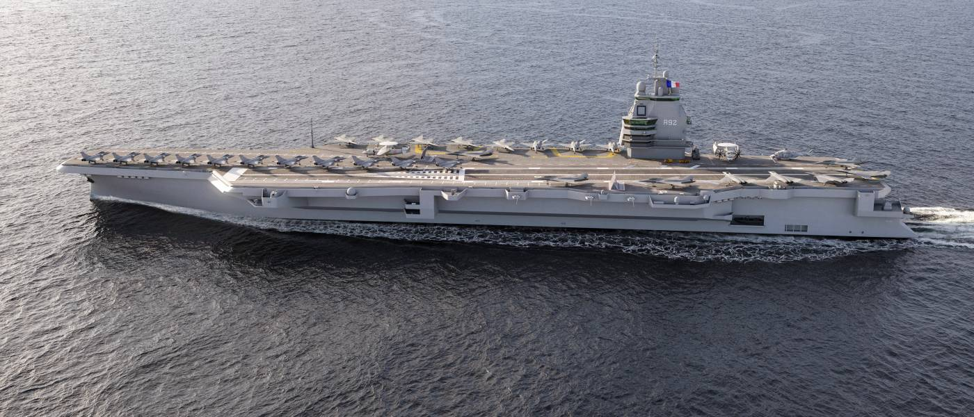

Projet PAN-NG dernière mouture –

Prise de poids durant l’été, il passe à 80 000 Tonnes, dimensions inchangées

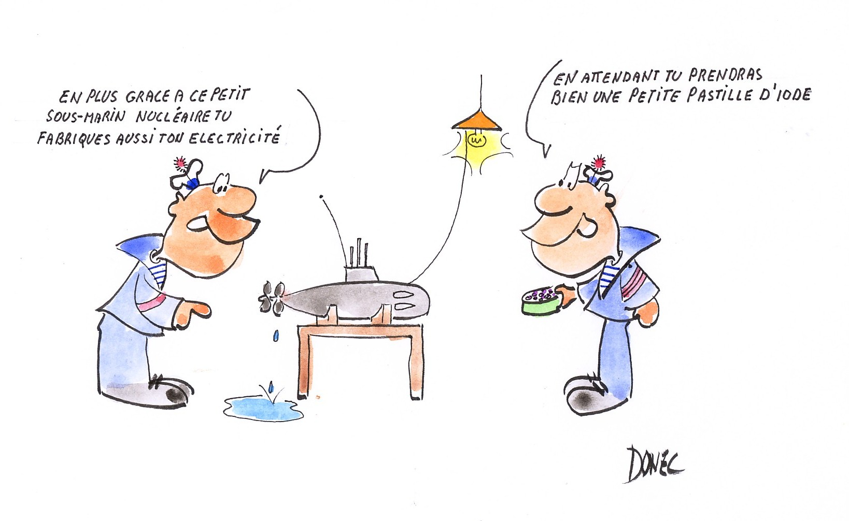

Dessin de notre ami Don Marino président de de l'AMMAC de NICE – La Rascasse -

**HONNEUR A NOS PORTE DRAPEAUX**

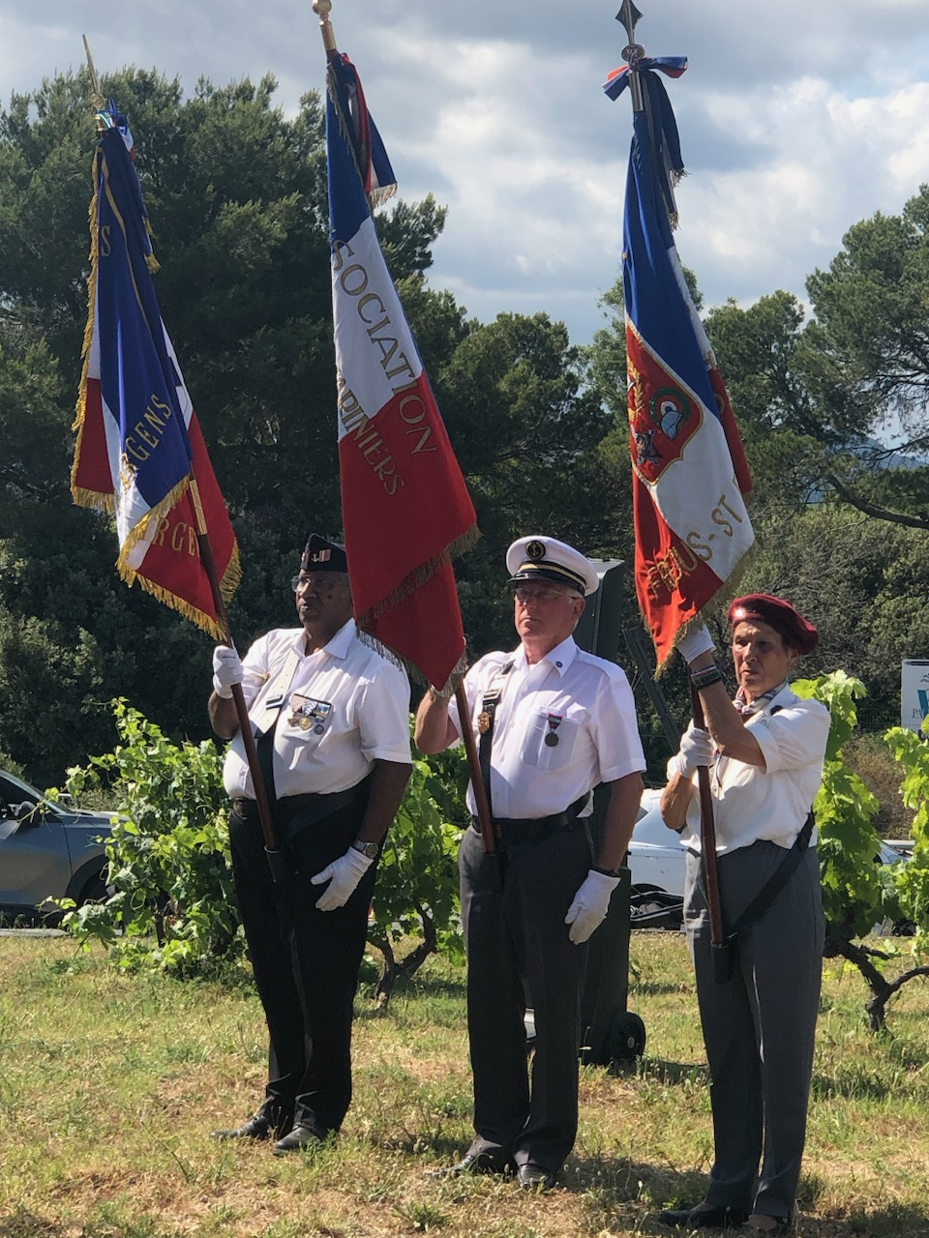

Juin 2024 – Roquebrune sur Argens

Porte-drapeaux du Souvenir Français, de l’Association des Officier Mariniers (Daniel LEMERCIER), des Anciens combattants de Saint Raphael / Fréjus (Ghislaine FALLAY)